重要气象信息专报

一、天气趋势

受西南涡和高空槽影响，预计20日夜间至21日白天，我县有一次中到大雨，局地暴雨天气过程，累计雨量20～50毫米，局地50～80毫米，最大小时雨量30～40毫米；局地伴有雷电、6～8级阵性大风。

具体预报如下：

19日夜间到20日白天，阴天有小雨，气温22～29℃，高山区，气温14～21℃。

20日夜间到21日白天，中到大雨，局地暴雨，气温23～28℃，高山区，气温15～20℃。

21日夜间到22日白天，小雨，气温23～30℃，高山区，气温15～22℃。

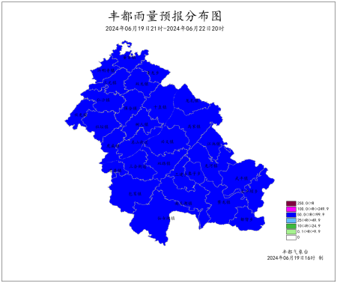

6月19日21时－22日20时雨量预报分布图（单位：毫米）

二、暴雨灾害风险等级预报

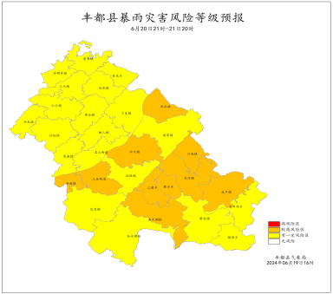

6月20日21时－21日20时暴雨灾害风险等级预报图

较高风险区：龙孔镇、武平镇、江池镇、三建乡、龙河镇、三合街道、栗子乡、兴义镇、湛普镇、南天湖镇。

有一定风险区：许明寺镇、董家镇、双龙镇、三元镇、仁沙镇、兴龙镇、社坛镇、保合镇、树人镇、十直镇、青龙乡、高家镇、虎威镇、名山街道、双路镇、包鸾镇、仙女湖镇、暨龙镇、都督乡、太平坝乡。

三、中小河流涨水风险提示

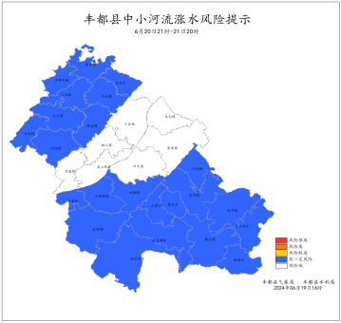

6月20日21时－21日20时中小河流涨水风险提示

有一定风险区：许明寺镇、董家镇、三元镇、仁沙镇、兴龙镇、社坛镇、保合镇、双龙镇、青龙乡、仙女湖镇、南天湖镇、暨龙镇、都督乡、太平坝乡、武平镇、包鸾镇、湛普镇、三合街道、双路镇、三建乡、栗子乡、龙河镇、江池镇。

四、地质灾害气象风险预警

全县有一定地质灾害风险。

五、重点关注

1.注意防范强降水可能引发的城乡积涝、中小河流洪水、山洪、山体滑坡、崩塌等次生灾害。

2.提请关注雷雨大风、短时强降水等强对流天气对交通、建筑、危化、矿山、旅游等行业领域安全生产可能带来的不利影响，加强设施农业风雹灾害的防范应对。